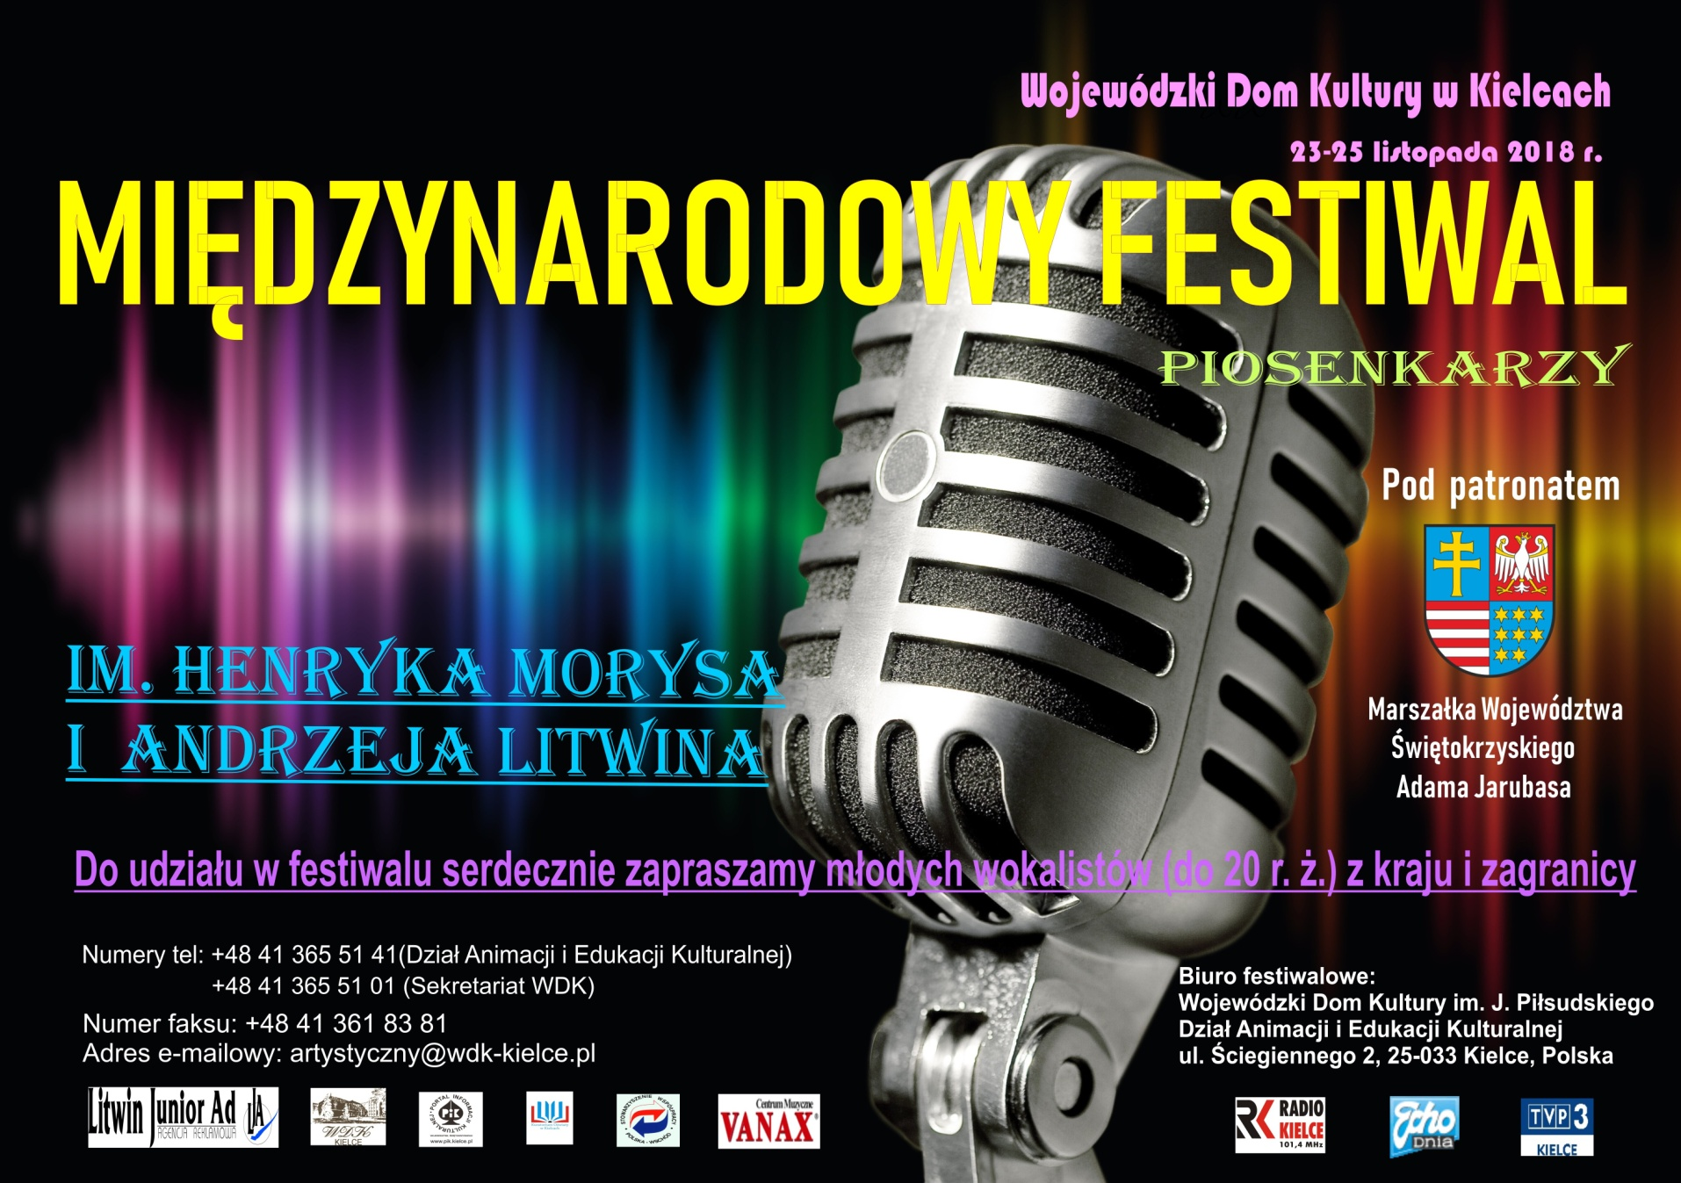

Międzynarodowy Festiwal Piosenkarzy
im. Henryka Morysa i Andrzeja Litwina
23 –25 listopada 2018 r.

REGULAMIN

Festiwal dedykowany jest pamięci dwóch znakomitych kieleckich twórców i propagatorów kultury muzycznej, którzy często razem pisali, komponowali i prywatnie bardzo się lubili: Henryka Morysa, znanego kieleckiego muzyka, kompozytora i pedagoga, który poświęcił dzieciom i młodzieży ponad czterdzieści lat pracy instruktorskiej, oraz Andrzeja Litwina, wieloletniego dyrektora WDK, założyciela wielu zespołów, autora większości tekstów do piosenek skomponowanych przez H. Morysa.
Henryk Morys i Andrzej Litwin tworzyli przez lata niepowtarzalny duet kompozytorsko-literacki. Działając na rzecz upowszechniania kultury muzycznej w Wojewódzkim Domu Kultury w Kielcach, zainspirowali całe pokolenia młodzieży do występowania, tworzenia i podążania swoją artystyczną ścieżką. Zostawili trwały ślad w sercach i umysłach kielczan. Ideą festiwalu jest, by ich wyjątkowe dzieło kontynuować i zaszczepiać pasję muzyczną w kolejnych pokoleniach.
Do udziału w festiwalu serdecznie zapraszamy młodych wokalistów (do 20 r. ż.) z kraju i z zagranicy.

ORGANIZATOR FESTIWALU

- Wojewódzki Dom Kultury im. J. Piłsudskiego w Kielcach

- Biuro festiwalowe:
Wojewódzki Dom Kultury im. J. Piłsudskiego
Dział Animacji i Edukacji Kulturalnej
ul. Ściegiennego 2
25–033 Kielce
Polska

Nr tel.: +48 41 36 55 141, 41 36 55 142 (Dział Animacji i Edukacji Kulturalnej)
Nr tel.: +48 41 36 55 101 (Sekretariat WDK)
Nr faksu: +48 41 36 18 381
Adres e-mailowy: artystyczny@wdk-kielce.pl

TERMIN FESTIWALU

- 23 - 25 listopada 2018 r.

MIEJSCE

- Sala Widowiskowa Wojewódzkiego Domu Kultury im. J. Piłsudskiego w Kielcach.

CELE FESTIWALU

- popularyzacja idei pozostawionej w artystycznym testamencie przez patronów imprezy, Henryka Morysa i Andrzeja Litwina
- propagowanie kultury muzycznej wśród dzieci i młodzieży
- integracja środowiska młodych wokalistów
- prezentacja i popularyzacja repertuaru wartościowego pod względem językowym i muzycznym, przeznaczonego dla młodych wykonawców
- promocja działalności opiekunów, instruktorów i nauczycieli zajmujących się rozwojem artystycznym dzieci i młodzieży
- konfrontacja artystycznych dokonań dzieci i młodzieży z różnych regionów Polski i z zagranicy
- wyłonienie talentów wokalnych i ich promocja w mediach

ZASADY REGULAMINOWE

- Festiwal przeznaczony jest dla solistów w następujących kategoriach wiekowych:

- do 8 lat
- 9–12 lat
- 13–16 lat
- 17–20 lat

- Spośród wszystkich uczestników zostanie wyłoniony laureat nagrody głównej – Grand Prix. Zostaną także wyłonieni zwycięzcy poszczególnych kategorii wiekowych.

- Zdobywca nagrody głównej Grand Prix oraz zdobywcy pierwszych miejsc nie mogą brać udziału w kolejnych dwóch edycjach festiwalu.

- Organizatorzy zobowiązują się do wysłania potwierdzenia otrzymania zgłoszenia na adres e-mail podany w karcie zgłoszeniowej. W przypadku braku potwierdzenia prosimy o kontakt w celu sprawdzenia, czy wysłane zgłoszenie dotarło do organizatorów.

KWALIFIKACJA DO UDZIAŁU

1. Kwalifikacji do udziału w festiwalu dokonuje powołana przez organizatorów Rada Artystyczna na podstawie nadesłanych materiałów dźwiękowych z dwoma utworami demo danego wykonawcy (jedna z piosenek obowiązkowo w języku narodowym kraju, z którego pochodzi). Materiały te można nadsyłać pocztą lub na podany w regulaminie adres e-mailowy. Mogą to być także linki do nagrań.

2. Do materiału muzycznego winna być dołączona wypełniona karta zgłoszenia udziału, która jest załącznikiem do regulaminu.

3. Zgłoszenia należy nadsyłać w terminie do dnia 26 października 2018 r.

4. Wykonawcy zakwalifikowani przez Radę Artystyczną do udziału w festiwalu otrzymają pisemne zawiadomienie wraz z ramowym programem imprezy.

5. Decyzja Rady Artystycznej dotycząca zakwalifikowania uczestników jest ostateczna i niepodważalna.

KRYTERIA OCENY PRZESŁUCHAŃ FESTIWALOWYCH

1. Podczas przesłuchań festiwalowych każdy z solistów wykonuje jedną piosenkę z półplaybackiem, a drugą na życzenie jury.

2. Organizatorzy dopuszczają wyłącznie podkłady zarejestrowane na płytach CD–R w formacie CD–audio.

3. Zaleca się repertuar dostosowany do kategorii wiekowej, w której występuje wykonawca.

4. Ocenie Rady Artystycznej festiwalu podlegać będą:

- umiejętności wokalne wykonawców
- dobór repertuaru
- interpretacja wykonywanych piosenek
- ogólny wyraz artystyczny

PRAWA AUTORSKIE

1. Uczestnik festiwalu nieodpłatnie wyraża zgodę na wyświetlanie i odtwarzanie relacji ze swojego występu w całości lub we fragmentach podczas imprez w Wojewódzkim Domu Kultury w Kielcach oraz na wykorzystywanie tej relacji w celach promocyjnych we fragmentach lub w całości w lokalnych mediach oraz na stronach internetowych organizatora konkursu:

- http://www.wdk-kielce.pl
- http://pik.kielce.pl
- https://www.facebook.com/wdk.kielce
- https://www.facebook.com/pik.kielce
- http://www.youtube.com/wdkkielcepl

w celu prezentacji i promocji konkursu oraz poszczególnych wykonań.

2. Z dniem ogłoszenia wyników festiwalu jego finaliści nieodpłatnie przenoszą na organizatorów całość autorskich praw majątkowych i pokrewnych do występów festiwalowych, upoważniając organizatora i patronów medialnych festiwalu do korzystania z filmów na następujących polach eksploatacji:
- emitowanie i reemitowanie na antenie telewizyjnej i w Internecie,
- wyświetlanie w ramach pokazów podczas imprez promocyjnych regionu w kraju i zagranicą,
- publiczne odtwarzanie całości filmów lub fragmentów, w tym z prawem do montażu w celu stworzenia odpowiednich fragmentów, za pomocą wszelkich urządzeń służących do odtwarzania obrazu i dźwięku na targach turystycznych w kraju i zagranicą oraz innych imprezach w kraju i zagranicą, na których organizatorzy będą prezentowali lub promowali swoją statutową działalność,
- publiczne udostępnianie całości filmów lub fragmentów w taki sposób, aby każdy mógł mieć do nich dostęp w miejscu i w czasie przez siebie wybranym za pośrednictwem stron internetowych należących do organizatorów, w szczególności:

- http://www.wdk-kielce.pl
- http://pik.kielce.pl
- https://www.facebook.com/wdk.kielce
- https://www.facebook.com/pik.kielce
- http://www.youtube.com/wdkkielcepl

oraz za pośrednictwem regionalnych i ogólnopolskich mediów;
- utrwalanie i zwielokrotnianie, w szczególności wytwarzanie egzemplarzy na dowolnym nośniku w celach dokumentacyjnych oraz w celu prezentacji i promocji województwa i regionu;
- wprowadzanie do obrotu i użyczenie egzemplarzy, na których utwory utrwalono;
- publiczne odtworzenie lub wyświetlenie;
- zamieszczanie w wielkoformatowych nośnikach reklamy wideo, prezentujących i promujących region świętokrzyski i województwo, a w szczególności na:

- ekranach LED,
- wideoboardach,
- infoscreenach.

3. Przeniesienie praw w zakresie wyżej wskazanym następuje bez ograniczeń czasowych i terytorialnych.

PRZEPISY OGÓLNE

1. Niniejszy regulamin został podany do wiadomości uczestników poprzez umieszczenie go na stronie internetowej Wojewódzkiego Domu Kultury w Kielcach: www.wdk-kielce.pl

2. Zgłaszając swój występ do konkursu festiwalowego, uczestnik wyraża zgodę na przetwarzanie przez organizatorów swoich danych osobowych (Ustawa o ochronie danych osobowych z dnia 10 maja 2018 roku Dz.U. 2018, poz. 1000). Dane osobowe uczestników będą wykorzystane wyłącznie w celu wyłonienia zwycięzców i przyznania nagród.

3. Uczestnicy niepełnoletni biorą udział w festiwalu pod opieką instruktorów lub rodziców. Jeden opiekun może odpowiadać za kilku uczestników.

4. Uczestnicy festiwalu ponoszą koszty podróży, noclegów i wyżywienia oraz wnoszą opłatę
akredytacyjną w wysokości ustalonej przez organizatora – każdy uczestnik (solista, instruktor, opiekun) wnosi opłatę wpisową w wysokości 75 zł od osoby. W razie rezygnacji z udziału w festiwalu akredytacja nie podlega zwrotowi niezależnie od przyczyn rezygnacji.
5. Wpłaty akredytacyjne wraz z opłatami za noclegi i pozostałe świadczenia (których wysokość zostanie omówiona – w zależności od wybranego standardu usług – z Biurem Festiwalu) należy przelać do 16 listopada 2018 r. na konto:
Bank PEKAO S.A. I O. Kielce nr 84 1240 1372 1111 0000 1249 7027
6. Instytucje lub osoby fizyczne zgłaszające uczestników do festiwalu zobowiązane są do ich ubezpieczenia na czas przejazdu i pobytu.

7. Zainteresowanym dodatkowych informacji udziela:

- Marcin Janaszek, kierownik Działu Animacji i Edukacji Kulturalnej WDK, nr tel.: 41 36 55 141, nr faksu: 41 36 18 381, e-mail: artystyczny@wdk-kielce.pl

KARTA ZGŁOSZENIA
udziału
w Festiwalu Piosenkarzy
im. Henryka Morysa i Andrzeja Litwina
23–25 listopada 2018 r.
Uwaga! Warunkiem przyjęcia zgłoszenia jest kompletnie wypełniona karta, włącznie z numerem telefonu komórkowego uczestnika lub instruktora / opiekuna.

1. Imię i nazwisko solisty:

.......................................................................................................................................................

2. Dokładna data urodzenia:

.......................................................................................................................................................

3. Kategoria wiekowa: a) do 8 lat b) 9–12 lat c) 13–16 lat d) 17–20 lat

4. Adres korespondencyjny uczestnika:

.......................................................................................................................................................

5. Numer telefonu komórkowego uczestnika lub instruktora / opiekuna:

.......................................................................................................................................................

6. Instytucja patronująca:

.......................................................................................................................................................

.......................................................................................................................................................

7. Repertuar (tytuły piosenek i autorzy):

a)...................................................................................................................................................

b)...................................................................................................................................................

8. Dane do faktury:

…………………………………………………………………………………………………..

…………………………………………………………………………………………………..

….......................... ….......................... Data Podpis

